Syntax Literate: Jurnal Ilmiah Indonesia p–ISSN: 2541-0849 e-ISSN: 2548-1398
Vol. 8, No. 9, September 2023

PENENTUAN PRIORITAS PENANGANAN JARINGAN JALAN PROVINSI METODE ANALYTICAL HIERARCHY PROCESS (AHP) BERDASARKAN PROVINCIAL/KABUPATEN ROADS MANAGEMENT SYSTEM (PKRMS)

Ilham Halich, Akhmad Suraji, Benny Hidayat
Universitas Andalas, Jurusan Teknik Sipil, Padang, Indonesia, Indonesia
Email: ilham.haliQ89@gmail.com, akhmad.suraji@gmail.com, bennyhidayat@eng.unand.ac.id

Abstrak
Metode PKRMS ini dikombinasi dengan metode Analytical Hierarrchy Process (AHP) diharapkan mendapatkan hasil pemeliharaan jalan yang optimal, mendapatkan Anggaran biaya yang dibutuhkan dan prioritas penanganan jalan pada ruas jalan strategis provinsi Sumatera Barat. Pemeliharaan jalan dilakukan untuk memberikan pelayanan jalan sesuai dengan umur pelayanan jalan yang optimal. Provinsi Sumatera Barat memiliki 58 ruas jalan Provinsi yang tersebar di seluruh wilayah Sumatera Barat, kondisi jalan tersebut adalah rusak ringan dan rusak berat. Dari 58 ruas jalan provinsi tersebut, ada 5 ruas strategis dalam objek penelitian yaitu : 2 ruas yang merupakan akses transportasi yaitu ruas Teluk Bayur Nipah-Purus (P.098) dan ruas Simpang Duku-Ketaping (P.075) dan 3 ruas yang merupakan kawasan pertanian dan perkebunan yaitu ruas Surantih-Kayo Aro Langgai (P.086), Ruas Panti-Simpang Empat (P.031) dan Ruas Abai Sangir-Sungai Dareh (P.056). Penelitian dilakukan dengan Survey dan menyebar kuesioner. Survey dilakukan dengan mencatat data inventaris, data kondisi jalan, data lalu lintas jalan yang kemudian diolah dengan PKRMS. Jenis penanganan yang diperoleh untuk kelima ruas yaitu Pemeliharaan rutin, pemeliharaan berkala dan Rehabilitas, Anggaran terbesar dengan urutan sebagai berikut : P.056 (Rp.40.970,5 juta), P.086 (Rp. 36.252,5 juta), P.031 (Rp.11.480,5 juta), P.075 (Rp. 6.633,8 juta), dan P.098 (Rp. 5.853,1 juta), Ruas prioritas penanganan jalan yaitu dengan urutan sebagai berikut : P.031, P.056, P.086, P.098, dan P.075.

Kata Kunci: Pemeliharaan Jalan; Anggaran; Prioritas Penanganan.

Abstract
This PKRMS method combined with the Analytical Hierarrchy Process (AHP) method is expected to get optimal road maintenance results, get the required cost budget and prioritize road handling on strategic roads in West Sumatra province. Road maintenance is carried out to provide road services in accordance with the optimal road service life. West Sumatra Province has 58 provincial roads spread throughout the West Sumatra region, the condition of the road is lightly damaged and heavily damaged. Of the 58 provincial roads, there are 5 strategic sections in the object of research, namely: 2 sections which are transportation access, namely Teluk Bayur Nipah-Purus section (P.098) and Simpang Duku-Ketaping section (P.075) and 3 sections which are agricultural and plantation areas, namely Surantih-Kayo Aro Langgai section (P.086), Panti-Simpang Empat section (P.031) and Abai Sangir-Sungai Dareh section (P.056). The study was conducted by Survey and distributed questionnaires. The survey was conducted by recording inventory data, road condition data, road traffic data which was then processed with PKRMS. The types of handling obtained for the five sections are routine maintenance, periodic maintenance and rehabilitation, the largest budget in the following order: P.056 (Rp. 40,970.5 million), P.086 (Rp. 36,252.5 million), P.031 (Rp. 11,480.5 million), P.075 (Rp. 6,633.8 million), and P.098 (Rp. 5,853.1 million), priority road handling sections are in the following order: P.031, P.056, P.086, P.098, and P.075.

Keywords: Road Maintenance; Budget; Priority Handling

Pendahuluan
Jaringan jalan di Indonesia sebagian besar terdiri dari jalan daerah, termasuk jalan provinsi dan kabupaten (Wartika & Ghoni, 2011). Provinsi Sumatera Barat memiliki 58 ruas jalan yang tersebar di seluruh wilayah Sumatera Barat (Hidayat, Hidayat, & Ophiyandri, 2020). Berdasarkan data kemantapan jalan pada tahun 2021, jalan provinsi yang berada di 58 ruas yang tersebar di seluruh Sumatera Barat memiliki tingkat kemantapan jalan sebesar 75,031%. Kondisi kerusakan yang dominan pada data tersebut adalah rusak ringan dan rusak berat. Hal ini menunjukkan bahwa kondisi jalan berubah dari waktu ke waktu berdasarkan tingkat lalu lintas dan kondisi cuaca.
Dari 58 ruas tersebut, terdapat 5 ruas strategis dalam penelitian ini, berdasarkan (Peraturan Daerah Provinsi Sumatera Barat No. 13 Tahun 2012 tentang Rencana Tata Ruang Wilayah Provinsi Sumatera Barat Tahun 2012-2032, 2012), terdapat ruas-ruas yang termasuk dalam kawasan pengembangan dan peningkatan pelayanan fasilitas (Hardin, 2021). Dan prasarana transportasi laut dan udara, yaitu ruas Teluk Bayur Nipah-Purus (P.092) yang terletak di Padang dan ruas Simpang Duku-Ketaping (P.075) yang terletak di Pariaman. Wilayah pengembangan jaringan transportasi sungai dan danau, serta akses menuju kawasan pertanian/perkebunan, yaitu ruas Sangir-Sungai Dareh (P.056) yang terletak di Solok Selatan-Damasraya.
Kawasan pengembangan destinasi pariwisata, kawasan taman wisata alam, dan perwujudan infrastruktur sumber daya air Juwono (2018), yaitu ruas Panti-Simpang Empat (P.031) yang terletak di Kabupaten Pasaman Barat. Terakhir, kawasan perkebunan dan pertanian, serta pembangunan infrastruktur pengendali banjir, yaitu ruas Suranti - Kayu Aro - Langgai terletak di kabupaten Pesisir Selatan. Kelima kawasan tersebut mengalami kerusakan dengan tingkat kerusakan ringan dan berat berdasarkan data kondisi jalan tahun 2021 dari Dinas Bina Marga, Cipta Karya, dan Tata Ruang Provinsi Sumatera Barat.
Pada tahun 2022 telah ada metode survei jalan yang digunakan di Dinas Bina Marga, Cipta Karya dan Tata Ruang Provinsi Sumatera Barat Rita (2023), yaitu Provincial/Kabupaten Road Management System (PKRMS), yang merupakan suatu metode teknis yang meliputi kegiatan pengumpulan, pengolahan, dan pemeliharaan data untuk menghasilkan informasi dan rekomendasi penanganan pemeliharaan jalan, menghitung kebutuhan anggaran pemeliharaan jalan yang dapat menentukan prioritas penanganan jalan (Karyawan, 2021);(Patricia & Yunianti, 2023).
Metode AHP berbasis PKRMS menentukan prioritas penanganan jalan dengan meninjau data teknis (PKRMS) dan data non-teknis (survei kepada masyarakat sebagai pengguna fasilitas jalan). Dengan adanya kombinasi data teknis dan non-teknis, diharapkan hasil yang diperoleh akan lebih optimal.

Metode Penelitian
Untuk memudahkan alur penjabaran penelitian, maka dibuatlah diagram alir sebagai berikut:
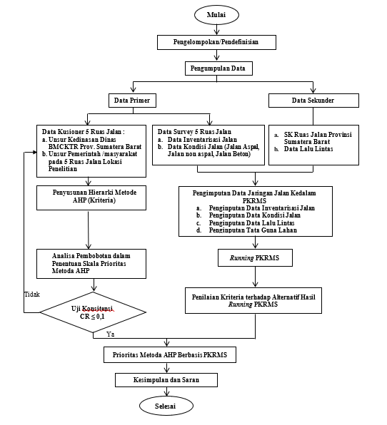
Gambar 1
Diagram alir
- Lokasi Penelitian

Pada lokasi penelitian terdapat kerusakan pada kondisi permukaan jalan, lokasi tersebut adalah: Penelitian ini dilakukan pada 5 ruas jalan di Provinsi Sumatera Barat.
- Ruas Panti-Simpang Empat (P.031) Kabupaten Pasaman Barat (Kawasan Pengembangan Destinasi Pariwisata)
- Ruas Abai Sangir-Sungai Dare (P.056) Kabupaten Solok Selatan-Dhamasraya (Kawasan Transportasi)
- Simpang Duku-Ketaping (P.075) Kabupaten Pariaman (kawasan pendukung transportasi udara)
- Ruas Surantih-Kayu Aro-Langgai (P.086) Kabupaten Pesisir Selatan (kawasan pendukung perkebunan dan pertanian)
- Teluk Bayur-Nipah-Purus (P.098) Kota Padang (Kawasan pendukung transportasi laut, jalan menuju Pelabuhan Teluk Bayur)

Lokasi penelitian seperti yang ditunjukkan pada Gambar 2 di bawah ini:

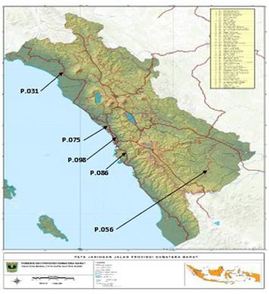

Gambar 2

Peta Jaringan Jalan Provinsi Sumatera Barat

- Waktu Pelaksanaan

Waktu pelaksanaan dilakukan pada bulan Januari 2022, yang dilakukan oleh penulis dan Dinas Bina Marga Cipta Karya Tata Ruang Provinsi Sumatera Barat.
- Pengumpulan Data

Pengumpulan data dilakukan dengan 2 metode, yaitu pengumpulan data primer dan pengumpulan data sekunder.
- Data primer diambil langsung dari objek penelitian melalui survei jalan. Dalam penelitian ini, data primer yang diambil adalah: data survei inventarisasi 5 ruas jalan, data survei kondisi 5 ruas jalan, data survei tata guna lahan 5 ruas jalan, data kuisioner untuk Instansi Pemerintah BMCKTR Provinsi Sumatera Barat, dan data kuisioner untuk Instansi Pemerintah/Masyarakat di lokasi ruas jalan. 2. Pengumpulan data sekunder.
- Data sekunder yang diambil dalam penelitian ini adalah data definisi jaringan jalan dan data lalu lintas yang diperoleh dari hasil survei lalu lintas yang dilakukan oleh pihak jasa konsultan untuk kegiatan pada tahun 2021.
- Metode Proses Hirarki Analitik (AHP)

Langkah-langkah dalam pembobotan kriteria adalah:
- Menghitung matriks awal
- Perhitungan nilai eigen vektor
- Perhitungan nilai Eigen maksimum Expert judgement dari para ahli. Metode AHP menggunakan instrumen penelitian berupa kuesioner dan angket, sedangkan skoring merupakan jumlah alternatif yang paling sesuai untuk dilakukan pendekatan, untuk mendapatkan bobot relatif dilakukan perhitungan sebagai berikut:
- Kembangkan bagan hirarki dari struktur hirarki AHP dengan mendefinisikan situasi dengan memasukkan rincian kriteria yang relevan dan alternatif yang akan dipilih.
- Membuat matriks perbandingan berpasangan (pairwise comparison) antar kriteria yang diperoleh berdasarkan data informan (responden). Dalam hal ini, matriks tersebut merupakan inti dari AHP yang mempengaruhi prioritas kriteria yang telah ditetapkan. Menetapkan bobot prioritas kriteria dengan menentukan vektor eigen yang dimulai dari kuadrat matriks dalam bentuk desimal. Kemudian menjumlahkan dari setiap baris hasil matriks berpasangan, dan menormalkan untuk mendapatkan nilai vektor eigen. Vektor eigen adalah bobot dari setiap elemen yang digunakan untuk menentukan prioritas pada level terendah dari hirarki hingga mencapai tujuan. Sebagai contoh, misalkan responden dari penelitian adalah dua orang atau lebih. Dalam hal ini, perhitungan Geometric Mean dilakukan untuk menjaga sifat "resiprokalitas" dari matriks yang digunakan dalam proses analisis hirarki. Persamaan yang digunakan adalah sebagai berikut:

(1)

Catatan :

GM = Rata-rata Geometrik

X₁, X₂, ....Xn = Bobot penilaian ke 1,2,3..n

n= Total n (ordo)
- Mengukur konsistensi logis dengan indeks konsistensi (Consistency Index/CI) dan rasio konsistensi (Consistency Ratio/CR) dengan langkah-langkah sebagai berikut: Mencari nilai vektor [A] = Matriks awal dikalikan dengan Bobot Prioritas
- Menemukan nilai vektor (2)
- Menemukan Nilai Eigen Maksimum maks dari nilai rata-rata vektor [B]
- Mengukur Indeks Konsistensi (CI) dengan persamaan :

(3)

catatan :

n = Jumlah elemen
- Indeks Acak (RI):

(4)

Jawaban/penilaian dari informan/responden mengenai perbandingan antar elemen dianggap konsisten jika nilai CR tidak melebihi 10% (CR 0,1). Nilai CR > 0.1 (10%) berarti penilaian yang dilakukan mungkin dilakukan secara acak dan perlu direvisi [9].

Hasil dan Pembahasan
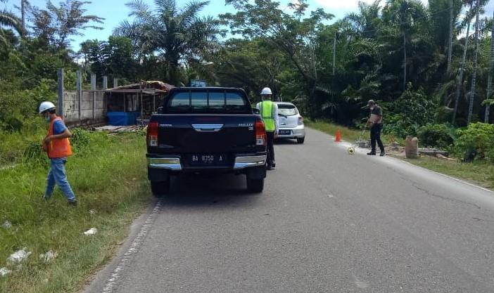
Pengumpulan data dilakukan dengan melakukan survei dan pencatatan inventarisasi jalan per jarak 200 m. Pencatatan data inventarisasi dilakukan terhadap rumija, lebar perkerasan, tipe perkerasan, lebar bahu kiri dan kanan, tipe bahu kiri dan kanan, tipe drainase kiri dan kanan, dan medan jalan.
Gambar 3
Survei Inventarisasi dan Kondisi Jalan

Survei kondisi permukaan jalan dibagi menjadi 3 kondisi yaitu aspal, non aspal, dan beton. Rekapitulasi panjang segmen dari masing-masing kondisi permukaan jalan ditunjukkan pada Tabel 1 sebagai berikut:

Tabel 1
Rekapitulasi Survei Inventarisasi
Tidak | Segmen | Jenis Permukaan Jalan | Panjang Sisi | Sta
Panti Simpang Empat (P.031) |  | Aspal | 74,2 km | Sta 0- Sta 74200
 |  | Non Aspal | - | (Tidak ada)
 |  | Beton | - | (Tidak ada)
 |  | Total Panjang Bagian | 74,2 km
Abai Sangir-Sungai Dareh (P.056) |  | Aspal | 15 km  6 km | Sta 0- Sta 15000 Sta 68000-Sta  74000
 |  | Non Aspal | 53 km | Sta 15000 -Sta  68000
 |  | Beton | - | (Tidak ada)
 |  | Total Panjang Bagian | 74 km
Simpang Duku- Ketaping (P.075) |  | Aspal | 20,5 km | Sta 0-Sta 20500
 |  | Non Aspal | - | (tidak ada)
 |  | Beton | - | (tidak ada)
 |  | Total Panjang Bagian | 20,5 km
Surantih-Kayo Aro- Langgai (P.086) |  | Aspal | 6 km  7 km | Sta 0- Sta 6000  Sta 6600-Sta 13600
 |  | Non Aspal | 11,6 km | Sta 15400-Sta 27000
 |  | Beton | 0,6 km  1,8 km | Sta 6000-Sta 6600  Sta 13600-Sta  15400
 |  | Total Panjang Bagian | 27 km
Teluk Bayur-Nipah- Purus (P.098) |  | Aspal | 0,4 km  9,6 km | Sta 800-Sta 1200  Sta 2400-Sta  12000
 |  | Non Aspal | 1,2 km | Sta 1200 - Sta  2400
 |  | Beton | 0,8 km | Sta 0-Sta 800
 |  | Total Panjang Bagian | 12 km

Seluruh data inventarisasi jalan, kondisi permukaan jalan aspal dan non-aspal, serta data lalu lintas diinput dan dijalankan dengan menggunakan perangkat lunak PKRMS sebagai berikut:
- Melaksanakan Proses Penganggaran
- Buat paket dengan memasukkan pilihan jenis Anggaran
- Setelah mengisi jenis Anggaran, kemudian "running" dilakukan di "Laporan Analisis"
- Keluaran dikeluarkan dalam bentuk jenis penanganan dan anggaran, yang ditunjukkan pada Tabel 2.
Tabel 2
Rekapitulasi Jenis Penanganan dan Total Estimasi Anggaran Biaya
Jalan | Nama Bagian | Perawatan Panjang (km) | Anggaran (Rp Juta)
031 | Panti-Simpang Empat | 74.00 | 25,880.000
056 | Abai Sangir - Sungai Dareh | 74.20 | 190.943,113
075 | Simp. Duku (Ketaping) - Pariaman | 18.9 | 9.018,100
086 | Suranti - Kayu Aro - Langgai | 25 | 38.564,00
098 | Teluk Bayur - Nipah - Purus | 12.01 | 6.628,40

Metode AHP dilakukan dengan menggunakan persamaan 1,2, 3, dan 4, kemudian hasil dari metode AHP yang digabungkan dengan nilai normalisasi data dari hasil running program PKRMS didapatkan seperti Tabel 3.

Tabel 3
Urutan Prioritas Metode AHP
Jalan | Nama Bagian | Skor Total | Urutan Prioritas
031 | Panti- Simp. Empat | 0.646 | 1
056 | Abai Sangir -Dareh | 0.363 | 2
075 | Simp Duku - Ketaping | 0.057 | 5
086 | Suranti - Kayu Aro - Langgai | 0.284 | 3
098 | Teluk Bayur - Nipah | 0.107 | 4

Tabel 3. menunjukkan bahwa ruas jalan Panti-Simpang Empat menjadi prioritas utama untuk ditangani, dengan nilai bobot 0,646. Hal ini dikarenakan ruas jalan Panti-Simpang Empat memiliki nilai yang tinggi berdasarkan perkalian bobot kriteria. Metode AHP menggunakan empat kriteria yang ditentukan yaitu faktor kondisi, lalu lintas, biaya, dan tata guna lahan.

Kesimpulan
Metode AHP dalam pengambilan keputusan lebih optimal karena menggunakan 2 data yaitu data teknis yang diambil dari survei yang diolah dengan program PKRMS dan data non teknis yaitu kuesioner. Faktor teknis berupa faktor kondisi, lalu lintas, biaya, dan tata guna lahan, sedangkan faktor non teknis berupa kuesioner kepada masyarakat sebagai pengguna fasilitas jalan.
Program PKRMS dapat mengestimasi biaya pelaksanaan berdasarkan kondisi ruas jalan. Dari data yang diperoleh secara visual, anggaran pekerjaan terbesar adalah ruas Abai Sangir-Dareh (P.056) di kabupaten Solok Selatan-Damasraya, Ruas jalan yang menjadi prioritas utama berdasarkan perhitungan AHP adalah ruas Panti-Simpang Empat (P.031) di Kabupaten Pasaman.

BIBLIOGRAFI
Hardin, Riko. (2021). Desain Strategi Untuk Perencanaan Terminal Di Perkotaan Sarilamak, Kabupaten Lima Puluh Kota, Provinsi Sumatera Barat. Jurnal Teknik| Majalah Ilmiah Fakultas Teknik UNPAK, 22(2).

Hidayat, Ilham, Hidayat, Benny, & Ophiyandri, Taufika. (2020). Penentuan Prioritas Pemeliharaan Jalan Studi Kasus Kota Payakumbuh Provinsi Sumatera Barat. Rang Teknik Journal, 3(2), 186–194.

Juwono, Pitojo Tri, & Subagiyo, Aris. (2018). Sumber Daya Air dan Pengembangan Wilayah: Infrastruktur Keairan Mendukung Pengembangan Wisata, Energi, dan Ketahanan Pangan. Universitas Brawijaya Press.

Karyawan, I. (2021). Analisis Kerusakan Ruas Jalan Talabiu-Simpasai Kabupaten Bima Menggunakan Aplikasi Provincial And Kabupaten Road Management System (Pkrms). 15(7), 4877–4885.

Patricia, Angelika, & Yunianti, Dwi Nur. (2023). PERBANDINGAN METODE SAW DAN FSAW PADA URUTAN PRIORITAS PEMELIHARAAN JALAN PROVINSI JAWA TIMUR DI KABUPATEN SIDOARJO. MATHunesa: Jurnal Ilmiah Matematika, 11(03), 508–516.

Rita, Eva, Carlo, Nasfryzal, & Anwar, Khairul. (2023). Optimalisasi Pemeliharaan Jalan Wilayah I Dinas Binamarga, Cipta Karya dan Tata Ruang Provinsi Sumatera Barat. Jurnal Talenta Sipil, 6(2), 432–437.

Wartika, Wartika, & Ghoni, Mahfud Abdul. (2011). Sistem Informasi Geografis Jaringan Jalan Kabupaten Siak Propinsi Riau. Jurnal Manajemen Informatika (JAMIKA), 1(1).

Copyright holder:
Ilham Halich, Akhmad Suraji, Benny Hidayat (2022)

First publication right:
Syntax Literate: Jurnal Ilmiah Indonesia

This article is licensed under:

